2021年个人所得税汇算清缴APP使用指南

2021年个人所得税汇算清缴时间为2022年3月1日至6月30日。教职工可以通过自然人电子税务局手机个人所得税APP、网页端（http://www.chinatax.gov.cn/）等个人所得税综合所得年度汇算办税渠道。
为方便教职工使用“个人所得税APP”进行2021年个人所得税汇算清缴，财务处依据税务局相关文件及相关软件操作指引编写此操作说明供教职工参考，具体信息以实际软件操作为准。
请依据个人情况如实填写，诚信申报。年度汇算需补税的纳税人，年度汇算期结束后未足额补缴税款的，税务机关将依法加收滞纳金，并在其《个人所得税纳税记录》中予以标注。
具体操作说明如下：
预约流程：今年汇缴多了预约机制，想在3月1日-15日办理的话，要提前在“个人所得税APP”上进行预约，3月16号以后办理就不用预约了。
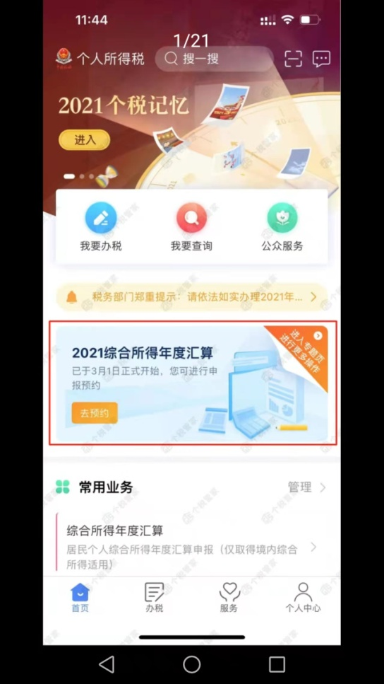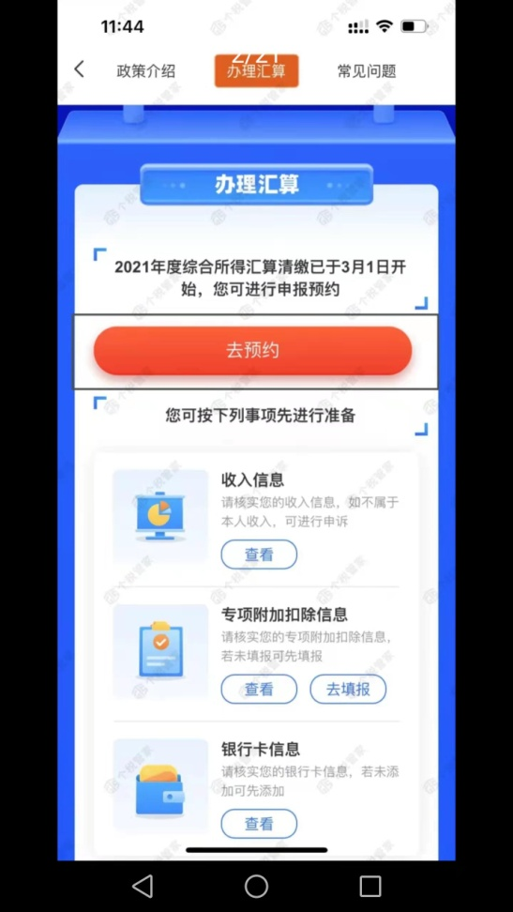
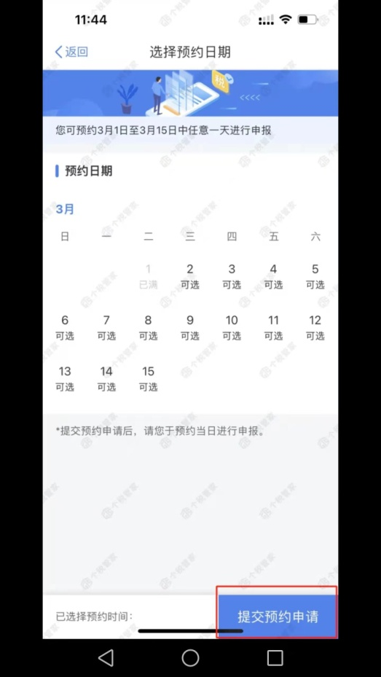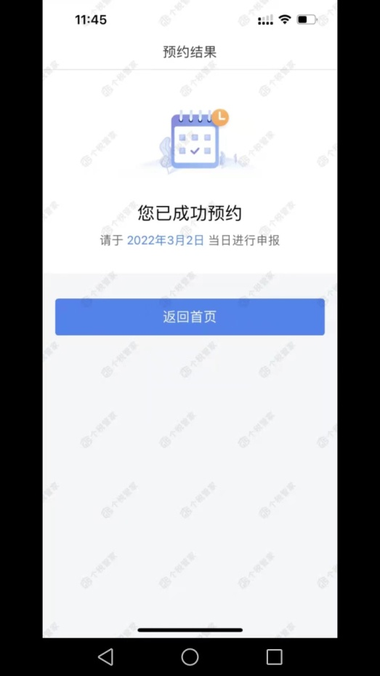

- 登陆手机“个人所得税”APP，进入综合所得汇算功能。

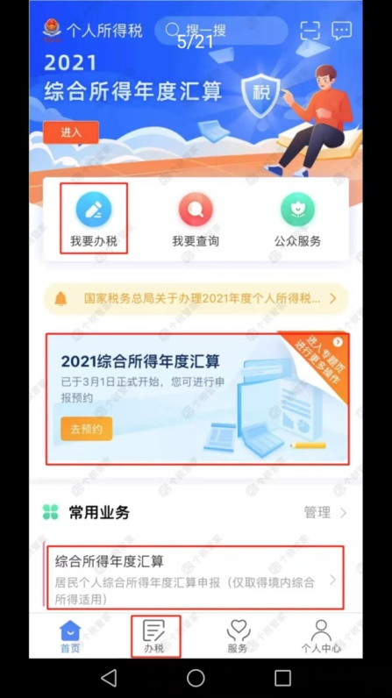

2、首页选择“综合所得年度汇缴”进入以下界面：
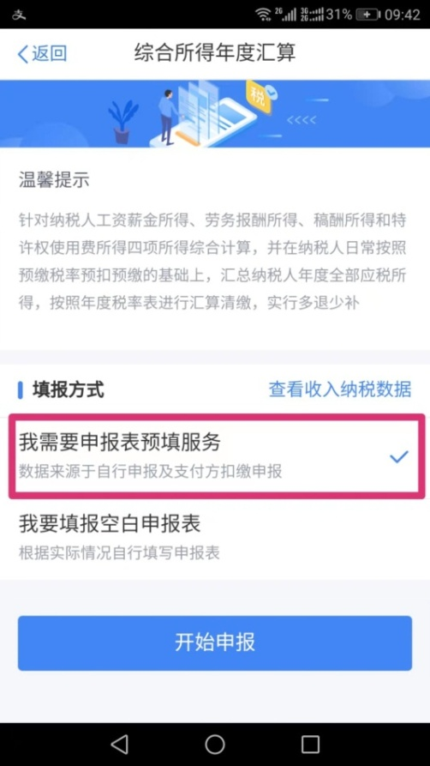

选择填报方式：使用“我需要申报表预填服务”填报.我单位教职工在校内取得的收入已由学校代扣代缴个人所得税，可选择“我需要申报表预填服务”。

3、“标准申报-使用收入纳税数据进行填报”申报.
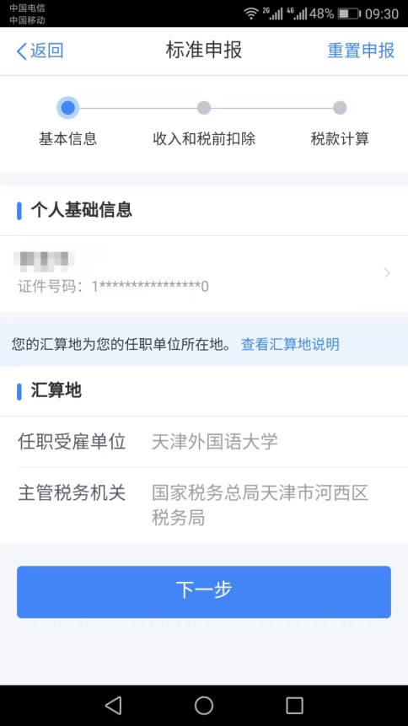
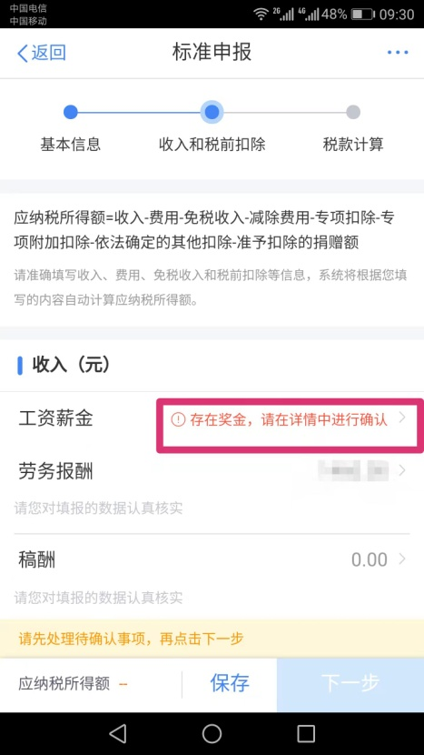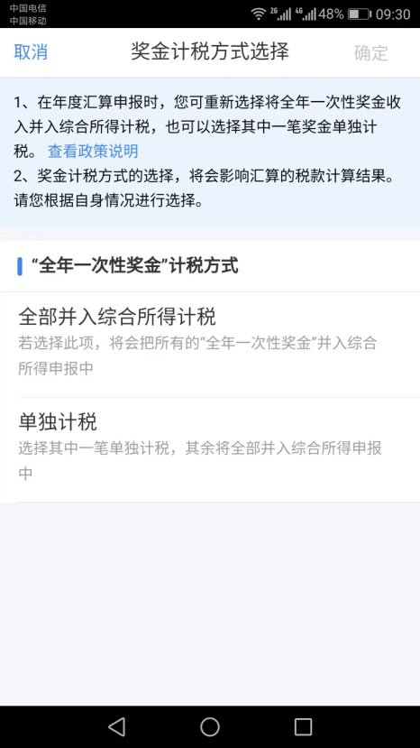
3.1选择“全年一次性奖金”计税方式时：
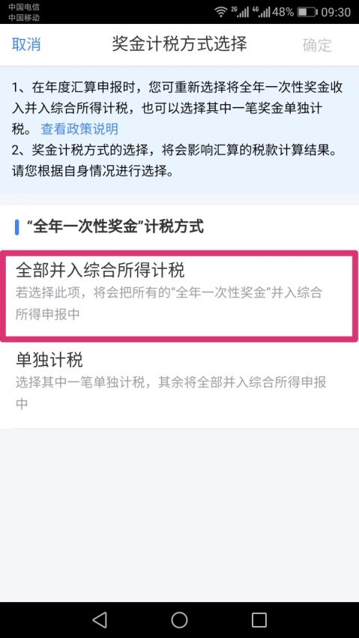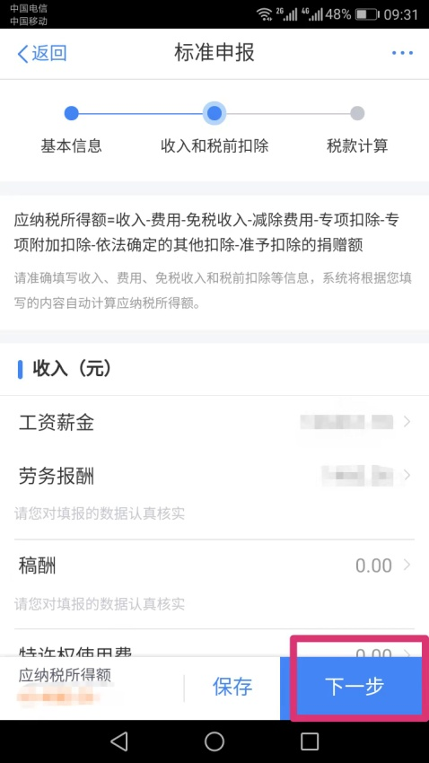
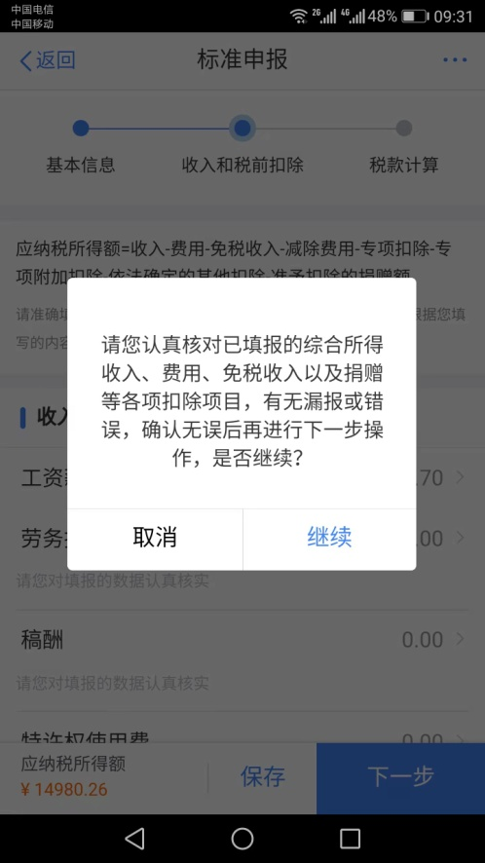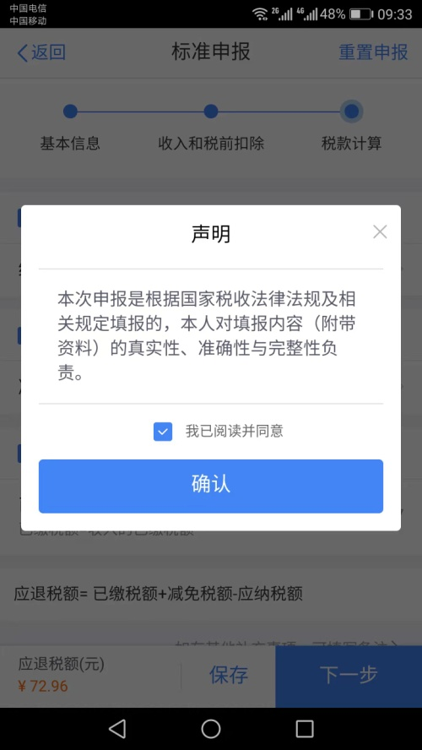

3.2选择“单独计税”计税方式时：
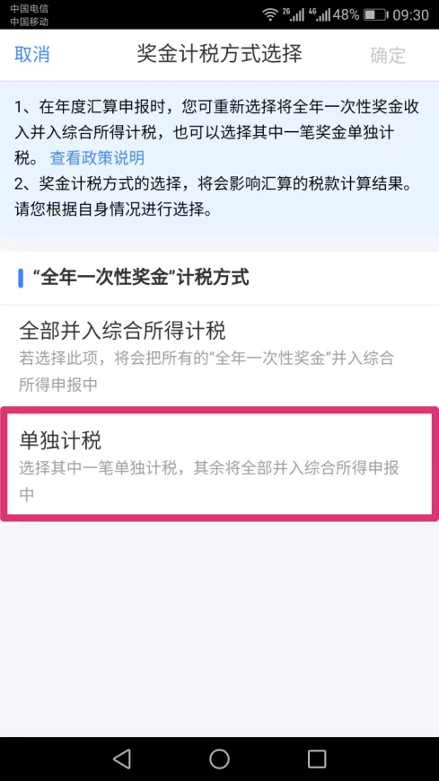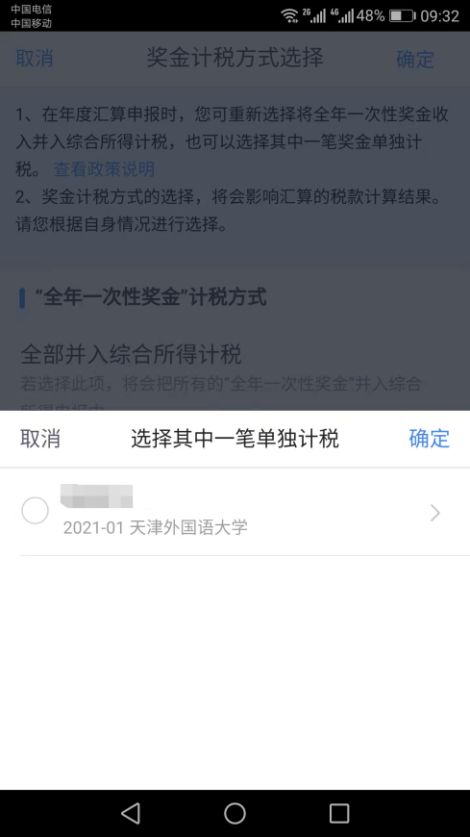

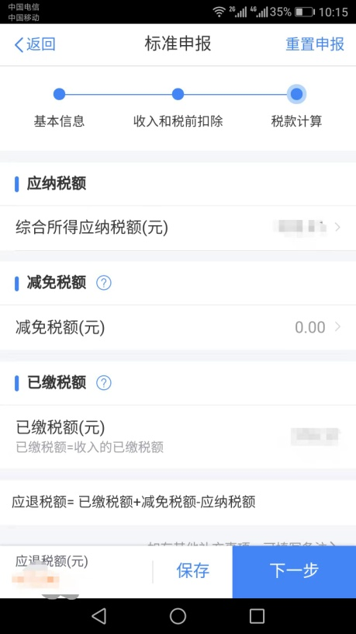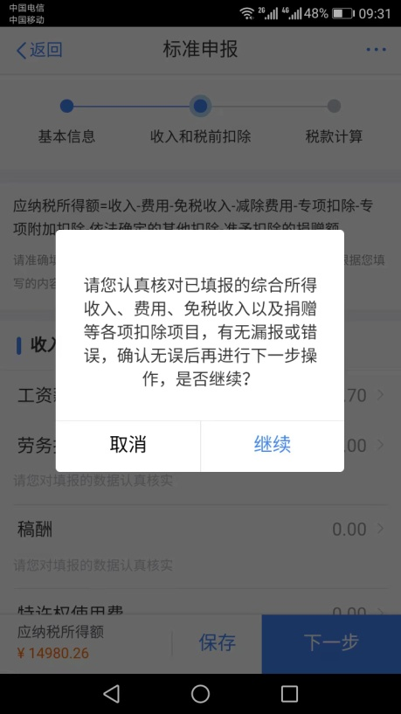
4、根据计算结果，按照提示“申请退税”。
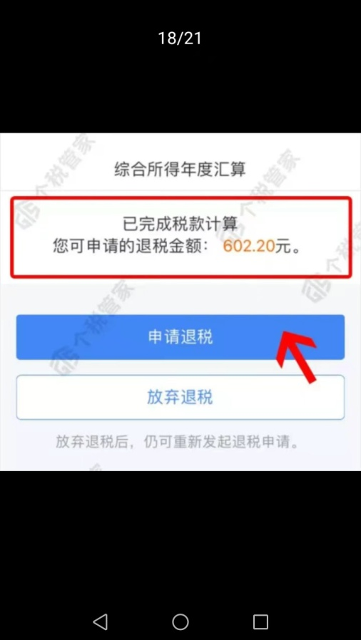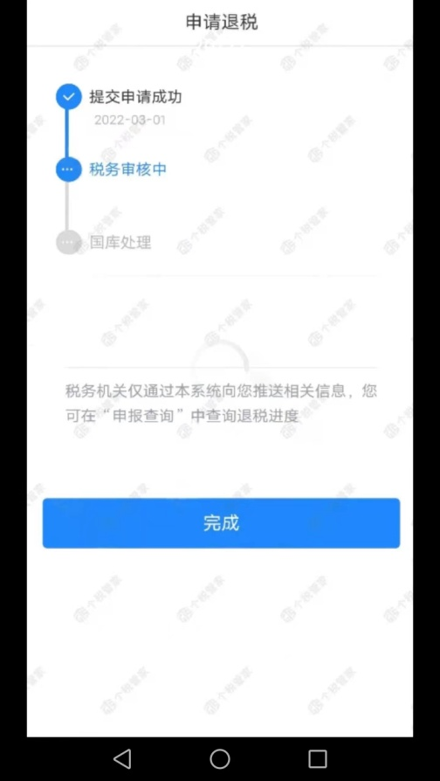
选择退税的银行卡，如果没有可以点击【添加银行卡信息】，选好后点击【确定】，提交申请成功。
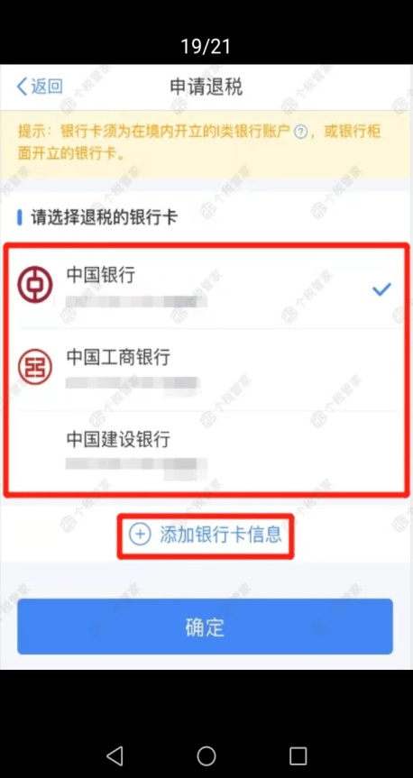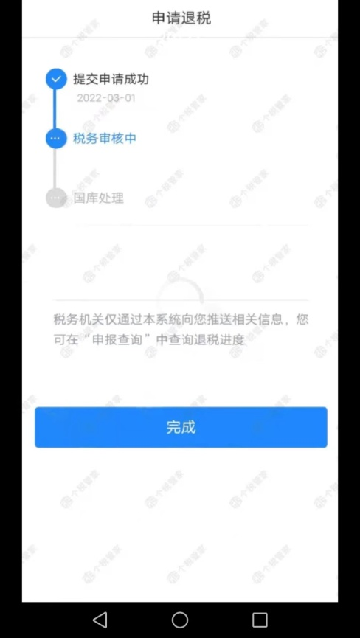
5、申报查询
申报成功，可以在【首页】--【我要查询】--【申报记录查询】，也可以从【服务】里面点击【申报记录查询】查看已经申报成功的记录。

附：
国家税务总局办理2021年度个人所得税综合所得汇算清缴事项的公告【国家税务总局公告2021年1号】http://www.chinatax.gov.cn/chinatax/n363/c5172700/content.html。

财务处
2022.3.15

